TRƯỜNG THCS VĨNH PHONG 1 | CỘNG HÒA XÃ HỘI CHỦ NGHĨA VIỆT NAM
BCH LIÊN ĐỘI | Độc lập – Tự do – Hạnh phúc
Số: 09/KH-BCHLĐ | TT. Vĩnh Thuận, ngày 31 tháng 10 năm 2025
KẾ HOẠCH
Hoạt động công tác đội và phong trào thiếu nhi tháng 11 năm 2025
1. Nội dung hoạt động:
a) Chủ đề tháng: Chào mừng kỉ niệm 43 năm ngày Nhà giáo Việt Nam 20/11/2025
b) Kế hoạch chi tiết:
Thời gian | Nội dung công việc | Người thực hiện
Từ 01/11  đến 30/11 | - Theo dõi nề nếp học tập, sinh hoạt của đội viên trong chính khóa.  - Tuyên truyền thực hiện ATGT, phòng chống ma túy, không sử dụng và hút thuốc lá, PCCC, phòng chống bạo lực học đường trong nhà trường.  - Tuyên truyền ý nghĩa ngày nhà giáo Việt nam 20/11  - Tổ chức hội thi “ Cánh thiệp tri ân” nhân ngày 20/11.  - Tổ chức phong trào “Tuần học tốt” chào mừng ngày Nhà giáo việt Nam 20/11  - Tham gia các hội thi do các cấp tổ chức.  - Thăm hỏi chăm sóc Mẹ Liệt sĩ và người già neo đơn | TPT  BCHLĐ
Trên đây là kế hoạch hoạt động tháng 11 năm 2025 của Ban chỉ huy Liên đội trường THCS Vĩnh Phong 1./.
Nơi nhận:  - Ban giám hiệu;  - GVCN;  - Đoàn thể nhà trường;  - Lưu: VT, BCHLĐ. 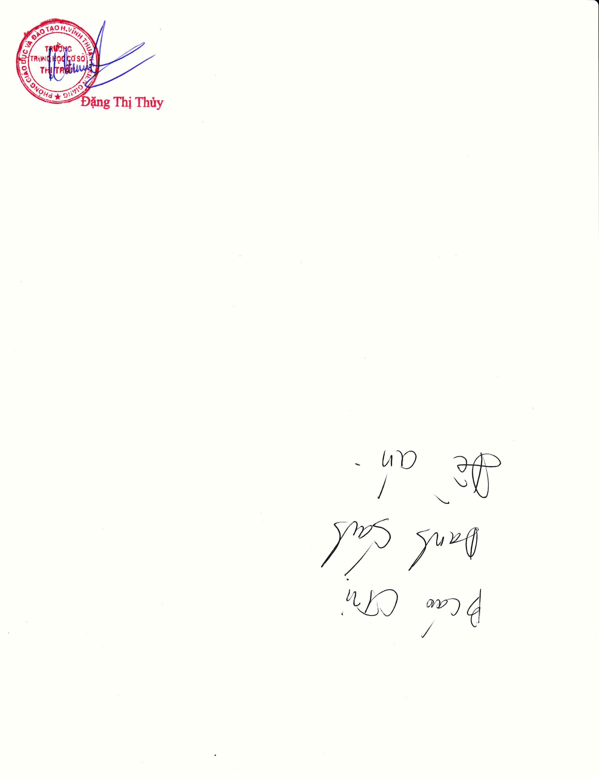 | TM.BCH LIÊN ĐỘI  TỔNG PHỤ TRÁCH ĐỘI  Nguyễn Quang Hiển
HIỆU TRƯỞNG

